- 食育月間の取組

提出都道府県名  政令指定都市名 | 長崎県
取組市町村名  取組団体・企業名 | 大村市  国保けんこう課
取組の名称 | 食育月間ＰＲ
実施時期 | 6月1日～6月30日
取組内容 | 6月1日～6月30日 本庁のパソコン上のインフォメーションで食育月間であることの情報提供  6月9日 お口の健康フェスティバルで、食育月間パネル・資料配布を実施。  6月10日～6月30日 大村市コミニュティセンター フロアーにて食育月間パネル・資料配布を実施。  6月19日にＦＭ大村を活用し、市民に食育月間と食育の日普及活動を実施。  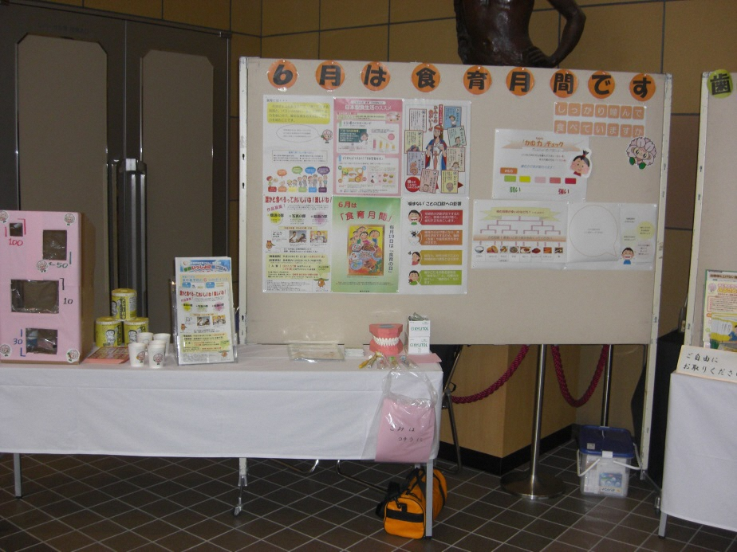  朝・夕60秒間のインフォマーシャルを実施。朝食の必要性と野菜果物の摂取の呼びかけを実施。

- 食育月間の取組

提出都道府県名  政令指定都市名 | 長崎県
取組市町村名  取組団体・企業名 | 大村市  こども家庭課
取組の名称 | 母子保健事業の実施
実施時期 | 6月
取組内容 | ①離乳食教室：2回（初期・後期）栄養士の講話や試食  ②乳幼児すくすく健康相談：1回 保健師・栄養士・歯科衛生士の  個別相談・健康教育  ③1歳6か月児健康診査：3回 保健師・管理栄養士による個別相談・健康教育  ④3歳児健康診査：3回 保健師・管理栄養士による個別相談・健康教育

- 食育月間の取組

提出都道府県名  政令指定都市名 | 長崎県
取組市町村名  取組団体・企業名 | 大村市（長寿介護課）
取組の名称 | 介護予防教室出前講座（栄養と食事についての講話）
実施時期 | 6月
取組内容 | 地域の老人会、介護予防自主活動グループを対象に栄養講話を実施しました。  6/11 認知症予防について  6/12 体調の悪いときの食事について  6/15 脱水（熱中症）予防について  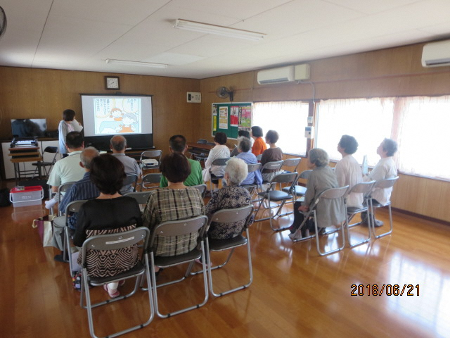  6/21 骨粗鬆症予防について

